|  |  |  |  |
| --- | --- | --- | --- |
| Osnovna škola Bilje[os-bilje@os-bilje.skole.hr](mailto:os-bilje@os-bilje.skole.hr)  tel +385 31 750 018 fax + 385 31 750 058  |  | | --- | | školska 8 31327 Bilje[www.os-bilje.skole.hr](http://www.os-bilje.skole.hr/)[facebook.com/skolabilje](https://www.facebook.com/skolabilje/) |   OIB:  77805945007  IBAN:  HR63 23600001502688413 |  |  |

KLASA: 112-02/25-01/07

URBROJ: 2100-12/25-02

Bilje, 09.10.2025.

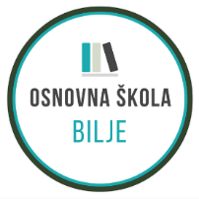



KANDIDATIMA PRIJAVLJENIM NA NATJEČAJ

* s v i m a -

**Predmet:** Obavijest o natječaju za radno mjesto pomoćnika u nastavi

Obavještavamo Vas da je prema natječaju za radno mjesto pomoćnika u nastavi, na nepuno, određeno radno vrijeme, 22 sata tjedno ukupnog radnog vremena do 31.08.2026. izabrana

1. IVANA ŠVRAKA

koja udovoljavaja svim uvjetima natječaja.

 Ravnateljica

Vlatka Hmelik, dipl. pedagog